「PDF再生」ウィジェット
アップロードした PDF をメインステージで 1 ページずつ、タイマーでめくりながら 映す——文書、自動ページ送り、その速さを一項目ずつ。
2026-08-19 · https://offision.com/help/ja/signage/pdf-playback/
文書を、1 ページずつ——メニュー、プログラム、PDF に書き出したスライド。一度
アップロードすれば画面がタイマーでめくっていくので、どんな文書も画像に作り直す
ことなくサイネージになります。
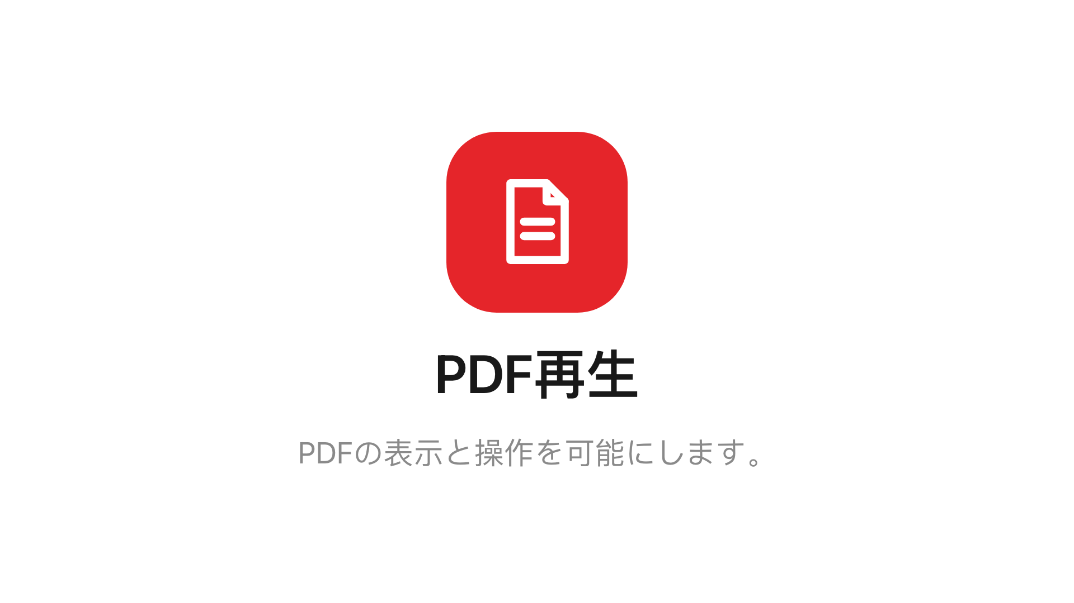
メインステージの PDF再生。
置ける場所: メインステージ

設定
設定 | 何をするか | いつ変えるか
PDFファイル | 再生する文書。この行からファイルのページが開き、アップロードや選択ができる | 文書の差し替えはこの 1 行だけ
自動でページ送り | タイマーでページをめくる。既定でオン | 1 ページだけの文書や、間近で読まれる画面ではオフ
都市ごとの表示秒数 | 自動ページ送りのとき、各ページの表示時間。既定は 5 秒 | 文字の詰まったページはポスターより長く

長い文書は刈り込まれます。ウィジェットが再生するのは先頭の 30 ページまでです。

このウィジェットが決めないこと
- ページに何が書いてあるか。 画面はアップロードされたファイルをそのまま描画
します——誤字を直すには新しい PDF をアップロードします。
- 大きさと色。 デザイン全体の設定はここにも同じように効きます——メディア系
ウィジェットは文字サイズを無視します。
ウィジェットとその置き場所を参照してください。

